矢量网络分析仪与标量网络分析仪有何不同？
来源： 专业无线电通信
随着无线电技术的发展，遇到射频仪器的机会也多了起来，其中有一些看起来具有相似的用途。正确认识这些仪器有各什么特点，适合用在哪些地方，有助于合理的配置仪器，提高DIY效率，同时也能节约预算。这里就网络分析仪器的基本概念做一个简单介绍，希望对大家有帮助。
定向电桥是一种射频网络，通俗而言，是一种能够区分射频信号流动方向的装置。一般情况下，射频信号从信号源（比如发射机）传输到负载（比如天线），叫做入射。如果负载不匹配，就会反射一部分信号，使它送回到信号源，简称为反射。定向电桥能够把这两种不同方向的射频信号分别提取出一部分来。理论上，正向电桥提取正向传输的信号，不会提取反向的信号。反之，反向电桥只提取反向传输的信号，不会提取正向信号。在提取的过程中，不会丢失信号的相位信息，也能够以确切的数学关系忠实的反映信号的幅度。对于阻抗确定的传输系统，知道了幅度也就知道了功率。
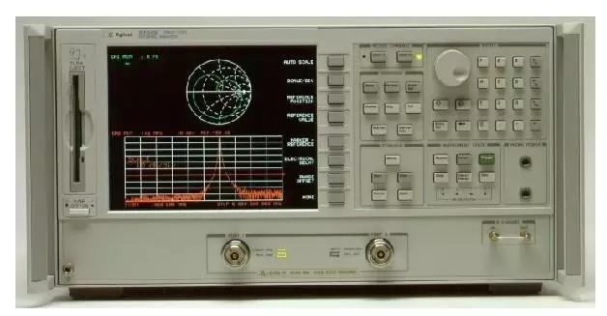
电桥是非常有用的装置，有了只提取一个方向信号的能力，只要对提取出来的信号的功率（幅度）和相位进行检测，就能测试传输的功率大小、反射的功率大小，传输和反射之间的相位差别。有了这些信息，就能描述负载的特征。由于定向电桥只能提取一个方向的信号，所以要同时测得上述参数，应该使用两个不同方向安装的电桥串联起来，对它们提取到的信号进行比较。使用两个电桥比较麻烦，在要求不高的情况下，对于正向信号的提取，可以使用更为简单的定向性网络——例如分路器。这种分路器正反特性也是不同的，不过单向性没有定向电桥好。
通常的天线分析仪具有一个端口。这个仪器内部有一个或者两个定向电桥，另外还有一个频率可变的信号发生器，以及用来检测定向电桥提取到的信号的检波器。当把天线分析仪的端口连接到待测的天线上时，分析仪可以对正向信号和反向信号进行比较。如果只进行幅度的比较，可以求得驻波系数、反射系数或回波损耗。如果同时还进行相位的比较，则可以求得天线的阻抗。
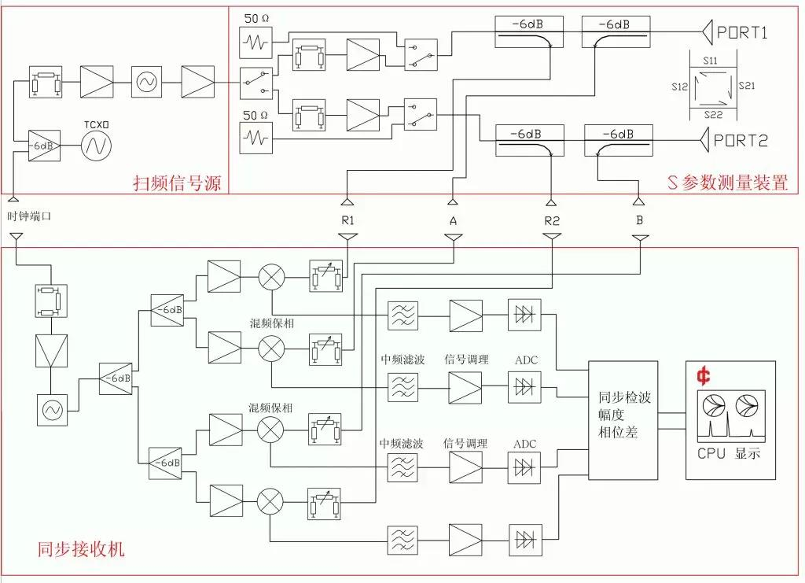
万能框图，天分、标网、矢网都可以从中变化得来
能够同时比较相位和幅度的仪器叫做矢量仪器，只能比较幅度参数的，叫标量仪器。幅度的比较有廉价的方法，相位的比较却比较复杂。对于要求不太高的场合，可以使用商品的相位检波器（如AD8302），但是这种检波器的相位测试范围只有半个周期，换句话说，不能直接得到相位变化的符号，如果希望得到符号，一般需要把参与比较的一路信号（提取出来的正向或反向信号）移相90度再比较一次。这个过程仍然相当麻烦，而且像AD8302这样的器件，测试准确度往往达不到仪器级别的要求。也可以采用二极管方式的鉴相器，这种鉴相器虽然可以涵盖整个周期，但是它的比相输出与输入的幅度有直接关系，必须事先对信号进行稳幅。这也是一个令人头痛的工作。另一种做法，是使用示波器中常见的边沿触发技术，例如上升沿触发技术。当被比较的一个信号以上升沿过零点的时候，计时器被触发，开始计时。当另一个信号的上升沿来到的时候，果断的停止计时。如果已知两个信号的频率，就可以根据时间差准确的计算出相位差。无疑，这个过程在频率很高的时候也是相当困难的。正是这些原因，加上大量减少相位误差的措施和校准软件方面的投入，模拟矢量仪器的价格和只比较幅度的标量仪器相比要高得多。目前矢量仪器已经逐步采用数字处理技术，随着数字芯片价格的降低和算法的改进，矢量仪器最终会普及到普通爱好者手中，这是值得我们期待的。
许多业余爱好者的天线分析仪能够测试阻抗，具备一般需要矢量仪器才能具备的功能。但是他们并没有直接测试信号的相位。这些仪器采用的办法是同时测试正向信号、反向信号、正反向信号的混合信号的幅度，然后建立一个方程组，求解出待测负载的阻抗——因为混合信号的幅度与两个信号的相位差具有关系。其它类似的方法也是可行的，只要能建立有意义的方程组即可。求解方程组，可以得到两个虚部相互对称的根，还需要通过变动频率或者接入电抗元件来判断到底哪一个根是有效的。现在，已经可以用单片机自动的完成这个过程，求得虚部带符号的阻抗了。另一个重要区别是，目前业余爱好者的天线分析仪没有办法修正掉电缆等带来的相位移动，除非频率很低，否则无法得出可信的结论。通过以上分析我们知道，通常见到的业余无线电天线分析仪和专业的矢量天线分析仪具有原理上的区别。
用只有幅度（驻波）测试功能的天线分析仪，可以得到天线的驻波系数。驻波系数对于判断天线的好坏和用修剪、凑试的方法调试天线都具有重要价值。所以，只具有驻波测试功能的天线分析仪（简称驻波表）常用于天线工程施工、天线修剪、天线质量检查等方面，对于绝大多数用途已经足够了。
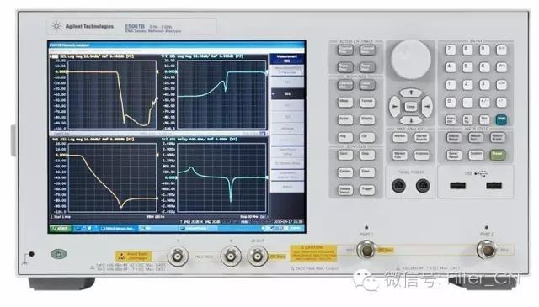
同时需要注意，仅仅了解天线的驻波，某些情况下会得出错误的结论。比如A天线在100~200MHz的驻波系数为1.5，B天线在相同频段的驻波系数都为2.0。能不能说A天线比B天线好呢？对于工程架设——或者说天线应用来说，当然可以得出这个结论。但是对于天线研发来说，就未必。如果A天线在100~200MHz频带内，阻抗变化很大，其阻抗的矢量绕着50欧转了一个大圈。而B天线的阻抗却几乎不变，那么，对于B天线，只需要稍微进行一点匹配，就能把驻波调整到1.5甚至1.2以下。而对于A天线，无论怎么匹配，都只能把其中某个很窄的频率（例如150~160MHz）的驻波系数调整到1.2以下，而与之背离的某个地方，就会冒到2.0以上…… 显然，B天线更受欢迎。这个例子说明，具备阻抗测试功能的天线分析仪更适合于天线的研发，尤其是宽带天线的研发。业余无线电天线一般都是窄带工作的，阻抗分析优势不一定明显，但是它可以提供有关调试方向的重要参考，通过一些手段，还能测试电感、电容等元件，所以对于爱好者中的骨灰级DIY派来说，具备阻抗显示功能的天线分析仪有重要意义。
在专业领域，还需要测试天线的方向图、极化特性等指标。测试这些指标需要用标准天线和测试接收机在不同的方位接收待测天线发射的信号（或者待测天线在转台上转动）。具备这种功能的仪器当之无愧的叫天线分析仪。当然，网络分析仪经过适当的扩展也可以胜任这项工作。
天线分析仪就是一种网络分析仪。只不过它只适合测试单端口网络（比如一个负载、天线），在测试双端口网络（例如：一个滤波器）或多端口网络时，其它的端口要接上匹配负载，这时它测到的是网络的反射特性。通常说的网络分析仪具备双端口测试能力，可以测试信号通过待测器件（比如滤波器）以后产生的变化。这里同样包括幅度的变化和相位的变化，进一步还有时间的延迟。而幅度、相位、时间延迟与频率都是有关系的。现代网络分析仪能够把它们随频率的变化关系，以幅频特性图、相频特性图等形式展示出来。一些高档网络分析仪还能将它们与待测器件的输入功率之间的关系展现出来，并能显示延迟特性图。
与天线分析仪类似，双端口测试时，幅度的变化、相位的变化可以用幅度检波器、鉴相器等装置加以比较得到。只不过参与比较的不再是正反向信号，而是输入信号和输出信号。
标量网络分析仪可以展现幅频特性。矢量网络分析仪除了展示幅频特性外，还可以展示相频特性。两种网络分析仪要展示延迟特性，从原理而言都需要采取一些措施。不过，矢量网络分析仪只需要对相频特性进行一次微分，并不需要增加硬件，因此高档矢量网络分析仪一般标配了这样的功能，而标量网络分析仪却需要增加产生脉冲或调制信号的硬件，因此很少配有这种功能。
对于一个双端口的待测器件，很多时候我们希望了解两个端口的反射特性，以及该器件正反两个方向的传输特性。用天线分析仪测试反射特性，需要对两个端口各测一次。用传统的网络分析仪测试传输特性时，需要把待测器件颠倒过来再测一次，否则不但测不出两个特性，甚至无法构建校准模型，一个特性也测不出来，而且颠倒端口可能还会带来新的误差。有没有网络分析仪可以一次性把两个端口的反射、传输特性，共四个特性测出来呢？当然有，而且现在已经成为矢量网络分析仪的主流。目前商品的矢量网络分析仪，两个端口内部各配置有两个定向耦合器，只需切换一下信号源连接的端口即可调换方向，两步测出四个特性。大体上只有一些手持式的矢网需要人工调换器件方向了。而标量网络分析仪却几乎没有能够自动调换的。除了上面说到的两端口网络分析仪，随着射频技术的进步，端口数更多的网络分析仪也变得常用起来。
前面说到天线分析仪就是一种网络分析仪。如果我们把具备测试反射和传输两种信号流程特性的网络分析仪称作“标准的网络分析仪”的话，天线分析仪相当于半台标准的网络分析仪；相对于能自动调换方向的网络分析仪而言，天线分析仪就相当于四分之一台了。有些网络分析仪不具备定向电桥，只能测试器件的传输特性。如果要测试反射特性，就需要外置定向电桥。这种网络分析仪，也可以算半台标准的网络分析仪。带跟踪源的频谱仪就是这种情况，并且多数只具备标量测试功能。
图：用矢量网络分析仪测一台信号源的输出阻抗，此时信号源正在进行扫频工作，可以明显的看到信号源的输出对矢网的干扰（尖峰），事实上阻抗也不正确（圆环状曲线半径变大了）–科创仪表局供图
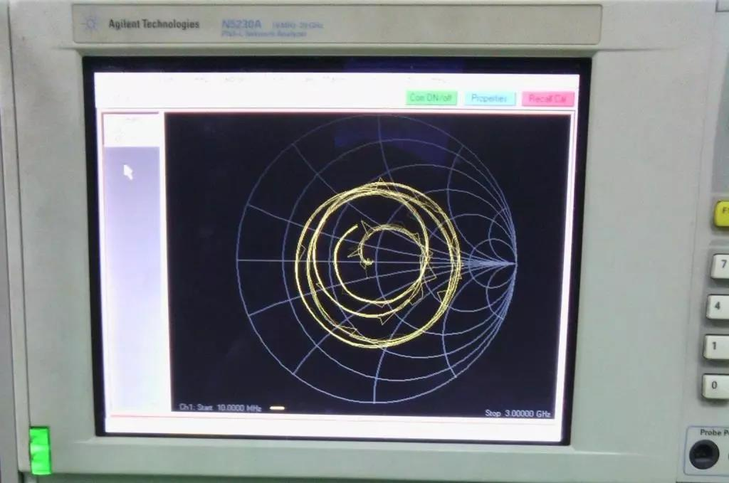
不论是标量网络分析仪还是矢量网络分析仪，都有两种不同的类型：直接检波和基于跟踪接收机的中频检波。直接检波方式结构简单，成本低廉，目前的标量网络分析仪还在大量使用，只有高档的标量网络分析仪才采用中频检波。习惯上，采用直接检波的标量网络分析仪又被称作扫频仪。在矢量网络分析仪中，中频检波已经成为标准方式。混频并不会丢失相位信息，同时能够用中频滤波器滤掉信号源的谐波带来的变频产物，仅仅把有用信号提取出来。因此使用中频检波能够大幅度提高网络分析仪的动态范围，降低对信号源纯净度的要求。
再回来看看天线分析仪。采用直接检波的天分有一个严重的弊端：如果待测天线已经架设到开阔的地方，来自空中的电波信号会和反射波一起进入仪器的检波器。如果空中的信号很强，就可能掩盖掉天线本身的反射波。在测试短波天线、宽带天线时，这种现象非常明显，甚至在大多数情况下无法测试。解决该问题的常用办法是提高仪器的输出强度，使反射波的强度远大于天线接收到的信号。一般仪器能达到的输出强度顶多20dBm，实践证明对于架在城市楼顶的宽带短波天线而言，仍然显得太小。这一问题的最终解决，还是得采用中频检波。
带跟踪源的频谱仪是一种典型的采用窄带中频检波的两端口网络分析仪。它的测试原理和采用中频检波的高档标量网络分析仪相比没有特别的不同，如果一定要找出区别，通常体现在这几方面：频谱仪具有性能更好的接收装置，一般来说具有良好的干扰抑制能力和更高的灵敏度；频谱仪的中频滤波器形式与某些标网可能不同，标网可以使用矩形滤波器；频谱仪的跟踪源输出幅度一般来说都很低，而高档标网常常做到10dBm，与接收机增加的动态范围相比，因为跟踪源幅度较小而损失的动态范围往往更多。频谱仪一般不具备混频器测试功能，在曲线的归一校准等方面，功能也没有网络分析仪强大。当然事无绝对，现代仪器的发展方向是面向用户需求提高综合解决手段，具备完善标网功能的频谱仪早已面世；在手持式频谱仪中，可以选配双端口矢网功能的仪器也能买到了。
标量网络分析仪能够满足无线电爱好者的一般需求，例如调试天线、滤波器、双工器、放大器、分路器和检查馈线的损耗等，灵活应用，还能扩展一些用途。矢量网络分析仪能够从相位信息中提取出有用的复阻抗参数，对于匹配放大器的输入输出级、DIY新型天线等多种工作具有更大的指导意义，因此更适合于各种研究开发目的。选择什么样的仪器主要依据测试目的而定，当然与预算也有很大关系。如果您的测试必须了解准确的相位及其衍生数据，就必须选用矢量仪器，同时也就意味着需要增加预算。
作者:刘虎，发表于《专业无线电通信》杂志

